 国培计划工作简报

2015第9期
主办：安徽师范大学 2015年12月4日

芜 湖 行
芜湖还是一片秋色
枝头树叶金黄
风来声瑟瑟
仿佛为国培讴歌
我从师大走过
总有不少收获
食堂里饭菜飘香
我从芜湖走过
学子打饭忙
微笑在脸上闪烁
细雨滴滴落
伴着树叶好多
赭山不寂寞
有国培小数在这
我从芜湖走过
心中装满迷惑
我和国培同行
国培陪伴我
重温学生时代的欢乐
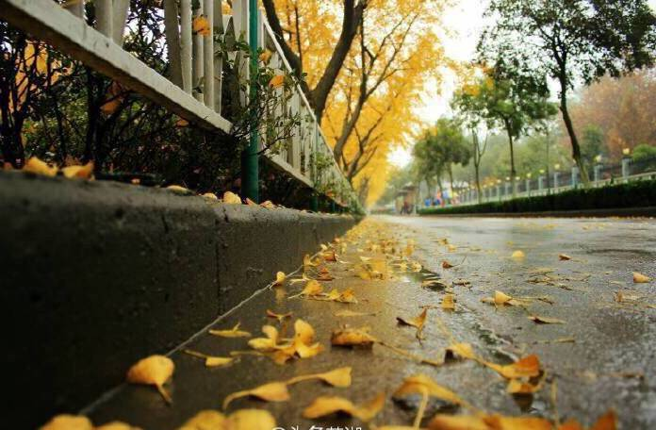
（小学数学班 张树利）

“提”起兴趣 “问”活思维

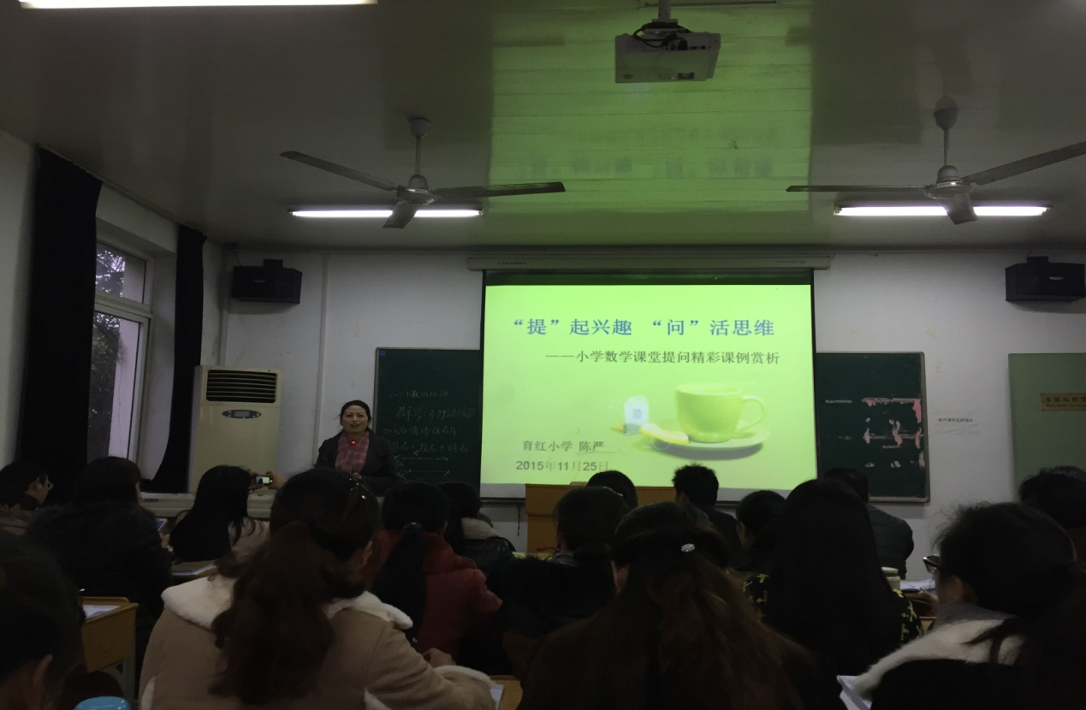
11月25日，来自育红小学的陈严老师为我们带来了精彩的一节课-----《“提”起兴趣 “问”活思维》。我很同意陈老师的观点：年轻教师和特级教师、名师的一个区别点就在于，课堂提问的艺术未能完全领会。一个好的问题能够引发师生之间的互动交流、精彩对话。给予学生多一些的信任、多一点的时间，也许老师会有意想不到的收获。

老师作为课堂的引导者，提问是一个主要的途径。有利于激发学生的学习兴趣，发散学生的思维，提高学生的学习效率。
陈老师的报使我受益匪浅，我感受最深的有这么几点：
一、营造愉悦氛围，激发学生思考的兴趣
陈老师为我们展示了一个《解决问题的策略（倒推）》的课例，这里面的一个回文诗导入让我印象深刻，不仅生动有趣，快速的吸引了学生的注意力，更把数学与语文有效的结合起来，拓展了学生的思维面。《图形的放大与缩小》课例，让学生帮助老师选择照片贴宣传栏，利用风趣幽默的语言导入新课，让孩子们快乐地学习。
二、提高问题质量，提出富有价值的问题
有思考价值的问题能不断激发学生去思考的兴趣，增强思维能力，提高课堂效益。课堂发文，应该针对教学内容的重难点及关键，并结合生活实际，用心思考琢磨，创设情境，导入新课。《长方体的体积》这一案例中的问题情境非常的艺术，也培养了学生的自主探究能力以及发散思维。
三、控制问题数量，避免过于琐碎的问题。
陈老师在说这个问题的时候，我也在思考，我上课的时候，一节课提了多少的问题，这其中又有多少问题是值得思考的呢，哪些不利于系统思考和分析问题呢？是不是有效的激发了学生的学习兴趣，有没有对学生进行有效的引导。看过一些优秀教师的课例后，我想我今后需要更加的仔细推敲、修改自己的问题。
四、把握发问时机，善于调控提问的”火候“
教师的提问决定着学生思维的方向和思维的深度，教师要善于把握发问时机，给学生提供更广阔的思维空间。不仅要认真思考如何提问、提问什么，更重要的是要思考在什么时候提问，要善于调控提问的“火候”。
课堂上要给予学生充分的尊重，提出有趣精彩的问题，更要认真倾听学生的回答，给予学生充分的时间，充分的信任，这样才能够上好一堂课，才能够帮助学生有效的学习知识。
(小学数学班 汤璐)

小学数学课堂教学中讲授的艺术
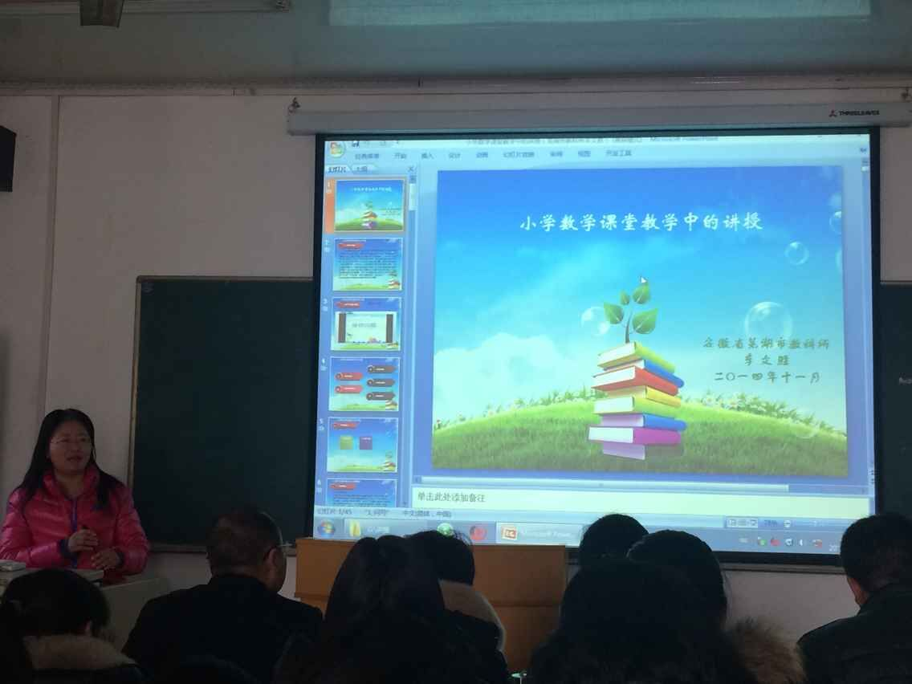
11月26日，芜湖市教研所的车文胜老师为我们带来的一场精彩的报告，收获很多。她为我们分析了课堂中的讲授的定义、正负效益、要求、关键点以及应用。
课堂讲授要运用好语言，但又不是简单的语言运用技巧，还要对教学内容进行加工整理，因而还要研究有效讲授的关键行为。通过今天的课程，我想我在今后的教学过程中，将会更加注意我的语言，思考是不是清晰明了、有没有吸引力，是否把握住了课堂的节奏。
语言是教师进行教学的武器，也是组织学生注意的工具，教师的语言应准确、鲜明、生动，有启发性、激励性、悬念性、文学性和教育性，才能像磁铁一样吸引着学生，这种语言正如教育家夸美纽斯说过：“教室的嘴就是一个源泉，从那里可以产生知识的溪流”。在课堂教学中，教学效果成败的关键，在很大程度上取决于教师口头语言的表达水平。教学语言的生动性原则，是指教师在教学中运用妙趣横生、生动形象的语言，牢牢吸引着学生的注意力，使学生的学习活动化难为易，变枯燥为有趣，在活跃、愉快的课堂气氛中获取知识、提高知识、提高技能，从而达到教学的目的。“教师之没有爱，犹如池塘之没有水，没有爱就没有教育”。因此富有情趣的语言、亲切的语调、关爱的眼神、亲切的抚摸，这些小小的举动都能对学生产生良好的心理暗示激起学习的热情。为了能让学生主动参与，我常常对学生说“我们一起来试一试”、“谁愿意把道理讲给大家听？”、“谁来当小老师说说错在什么地方？”、“谁来争取这次机会”、“看谁最先发现规律”、“谁有不同的想法”、“你真聪明，你真棒”。在鼓励学生的轻松愉快的课堂气氛中，同学们听得更认真了。
新课程改革对教师提出了新的、更高的要求，因此教师更应当艺术性地运用教学语言，教师的“教”是为了更好地促进学生的“学”，这将同时带来一个更为民主、平等的师生关系。
（小学数学班 许丹丹）

报 送：教育部项目办、省教育厅项目办

